**Circuits Numériques II**

**Travaux dirigés: Les Bascules**

**Exercice 1: Bascule D (Corrigé)**

1) Compléter le tableau suivant:

|  |  |  |
| --- | --- | --- |
| **Type** | **Symbole** | **Table de vérité** |
| **Bascule D synchrone active sur un front montant du signal d'horloge** |  | |  |  | | --- | --- | |  |  | | **0** | **0** | | **1** | **1** | |

2) Compléter le chronogramme du signal de sortie ().

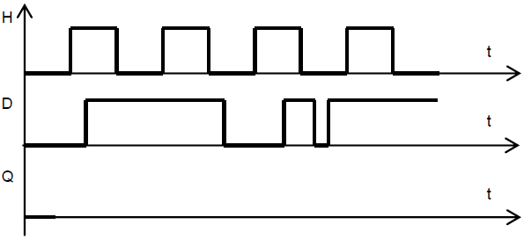

3) Comment peut on obtenir des bascules D à partir d'une bascule RS et JK.

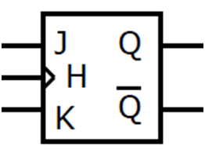

**D**

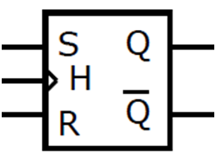

**D**

4) Considérons le circuit suivant, dans lequel la sortie complémentée est rebouclée sur l’entrée D.

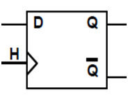

D=1

Q=0

$\overline{Q}$ =1

4.1) Supposons que Q est au départ à 0, tracer son chronogramme pour 6 impulsions d’horloge.

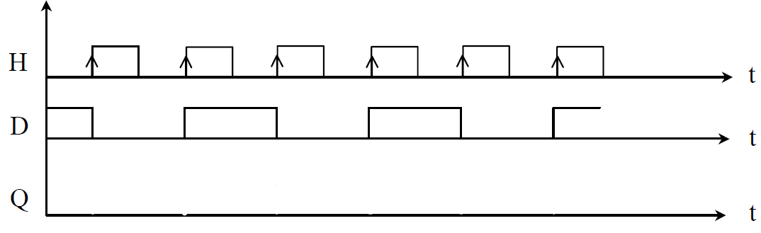

$$T_{Q}$$

$$T_{H}$$

4.1) Sachant que la fréquence du signal d'horloge est $f_{H}=100 Hz$. Calculer la fréquence et la période du signal de sortie $Q$.

$f_{Q}=$**50 Hz, $T_{Q}=$ 20 ms**

4.2) Conclure sur le fonctionnement du circuit proposé.

**On constate que la sortie $Q$ possède une fréquence 2 fois plus petite que celle de l’horloge $H$. On a donc un *Diviseur de fréquence par 2.***

5) Compléter le chronogramme suivant **en tenant compte des entrées de forçage (S et R)** (à $t=0$, $Q=1$).

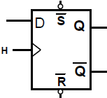

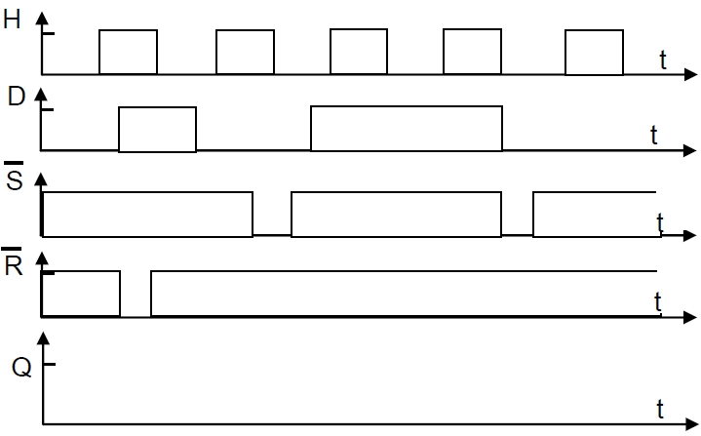

**Exercice 2: Bascule JK (Corrigé)**

1

Soit la bascule suivante:

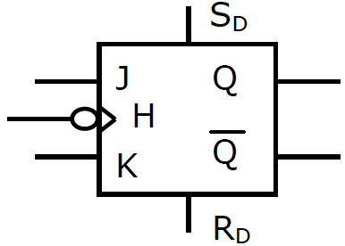

1

1) Quel est le type de cette bascule?

**Bascule JKH Synchronisée sur les fronts descendants du signal d'horloge.**

2) Quel niveau logique doivent prendre les deux entrées $S_{D}$ et $R_{D}$ pour avoir le mode de fonctionnement synchrone de la bascule?

$S_{D}=0$**et $R_{D}=0$ pour un fonctionnement synchrone de la bascule.**

3) Le signal d'horloge a-t-il une influence sur la sortie $Q$ pour le cas $S_{D}=1$ et $R_{D}=0$? Justifier votre réponse.

**Non le signal d'horloge n'aura aucune influence sur la sortie $Q$ de la bascule vue que la bascule sera forcée à 1 ()**

4) Compléter la table de vérité de la bascule:

|  |  |  |  |  |  |  |  |
| --- | --- | --- | --- | --- | --- | --- | --- |
| $$Q_{n}$$ | $$H$$ | $$S_{D}$$ | $$R_{D}$$ | $$J$$ | $$K$$ | $$Q_{n+1}$$ | **Mode de fonctionnement**  **(Synchrone ou asynchrone)** |
| **0** | **↓** | **0** | **0** | **1** | **1** | **1** | **Synchrone** |
| **0** | **↓** | **0** | **0** | **0** | **1** | **0** | **Synchrone** |
| **1** | **↓** | **0** | **0** | **0** | **1** | **0** | **Synchrone** |
| **1** | **↓** | **0** | **0** | **0** | **0** | **1** | **Synchrone** |
| **1** | **↑** | **0** | **0** | **1** | **1** | **1** | **Synchrone** |
| **0** | **↑** | **0** | **0** | **1** | **0** | **0** | **Synchrone** |
| **X** | **X** | **0** | **1** | **X** | **X** | **0** | **Asynchrone** |
| **X** | **X** | **1** | **0** | **X** | **X** | **1** | **Asynchrone** |

5) Compléter le chronogramme suivant **sans tenir compte des entrées de forçage** (à , ).

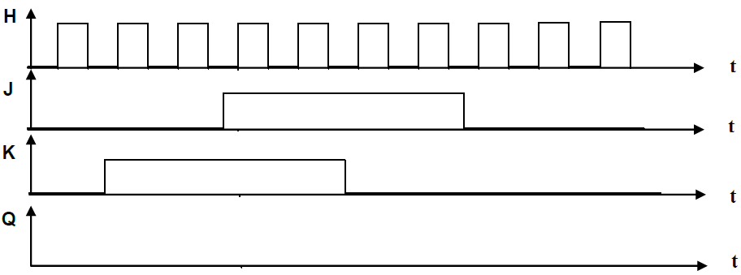

6) Compléter le chronogramme suivant:

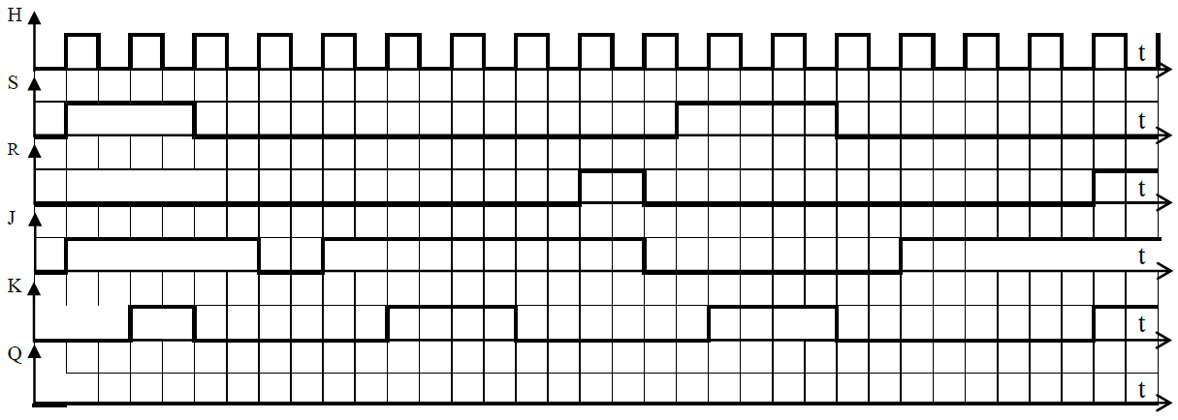

7) La bascule JK est modifiée selon la **FIGURE 1**. Compléter le chronogramme ci-dessous.

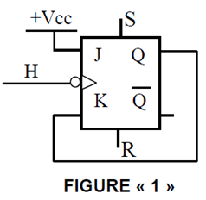

**D**

**D**

Q=K=1

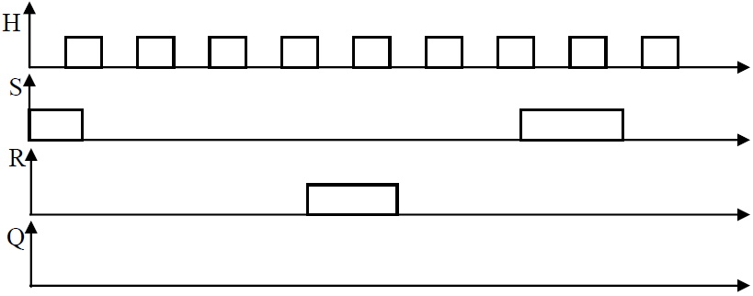

**D**

**D**